# Opis przedmiotu zamówienia

Wspólny Słownik Zamówień CPV:

* 45230000–8 Roboty budowlane w zakresie budowy rurociągów, linii komunikacyjnych i elektroenergetycznych, autostrad, dróg, lotnisk i kolei; wyrównywanie terenu
* 45233120–6 Roboty w zakresie budowy dróg
* 45233123–7 Roboty w zakresie budowy dróg podrzędnych

Przedmiotem zamówienia jest **utworzenie placu do zawracania przy ul. Berwińskiego w Kościanie** polegające na wzmocnieniu nawierzchni gruntowej o łącznej powierzchni 391,5 m2 destruktem asfaltowym, który w ilości 0,133 Mg zapewnia Inwestor (materiał do wykorzystania jest składowany na ogólnodostępnym placu przy ul. Berwińskiego) oraz wykonanie odwodnienia placu poprzez wbudowanie studni deszczowej wraz z wpięciem do istniejącej studni kanalizacji deszczowej. Inwestycja obejmuje działkę nr 2594/2 położoną w obrębie ewidencyjnym Miasto Kościan, gmina Kościan. Warstwę o grubości 10-15 cm destruktu asfaltowego należy rozłożyć na wskazanym powyżej terenie wraz z jednokrotnym powierzchniowym utrwaleniem (skropienie emulsją asfaltową w ilości 2 dm3/m2 i przesypanie grysem kamiennym w ilości 8 dm3/m2) wraz z zawałowaniem. Przed wykonaniem robót należy dokonać odszukania punktów granicznych nieruchomości objętych przedsięwzięciem. Wszystkie roboty należy wykonać zgodnie zasadami wiedzy technicznej, obowiązującymi normami oraz przepisami i wytycznymi. Materiały przeznaczone do wbudowania powinny posiadać odpowiednie certyfikaty i atesty. Roboty związane z utwardzeniem należy odpowiednio zabezpieczyć, a po zakończeniu każdego dnia roboczego umożliwić dojazd do pobliskiej nieruchomości, na której prowadzona jest działalność gospodarcza.

Zamawiający zaleca dokonanie wizji terenowej obszaru przeznaczonego pod inwestycję, przed złożeniem oferty.

Przedmiar robót został opracowany celem ustalenia wstępnego zakresu prac do wykonania. Zawarte w niniejszym opracowaniu pozycje przedmiarowe należy traktować jako przykładowe. Oferowana cena ofertowa powinna uwzględniać wszystkie czynności, wymagania i badania składające się na poprawne wykonanie przedsięwzięcia.

Po zakończeniu inwestycji należy wykonać inwentaryzację geodezyjną wykonanego przedmiotu zamówienia.

Plan orientacyjny (kolorem zielonym zaznaczono obszar inwestycji).

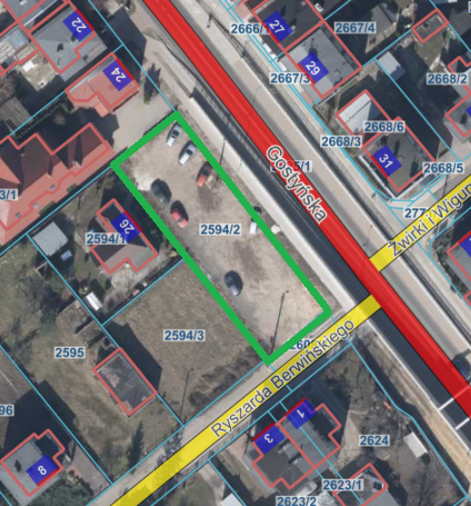

Część rysunkowa

